第五十八章

1. SOCKET：TCP/IP网络基础：
2. 互联网：

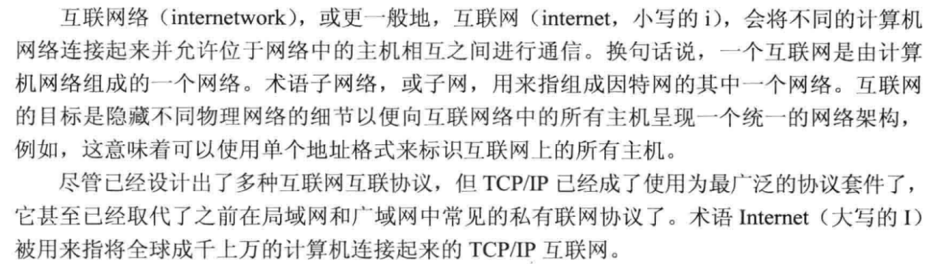

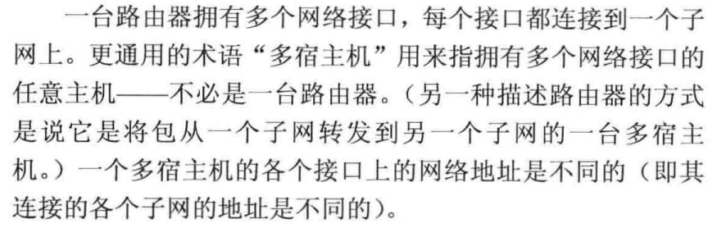

1. 联网协议和层：

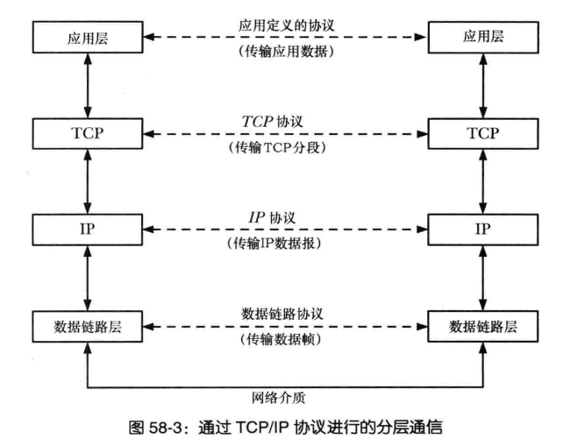

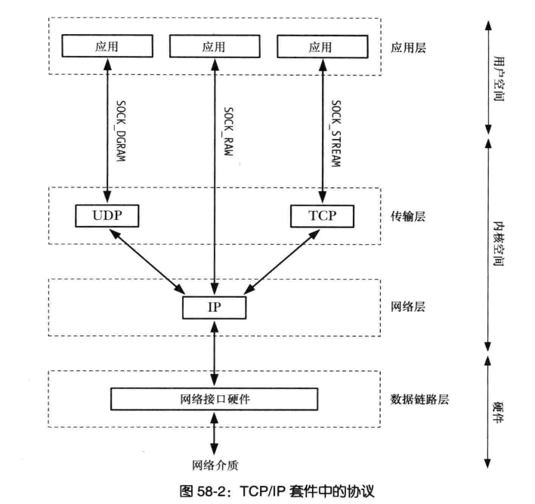

封装：

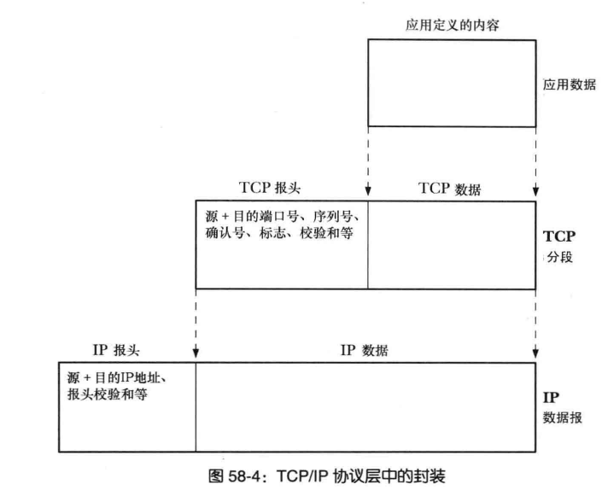

1. 数据链路层：

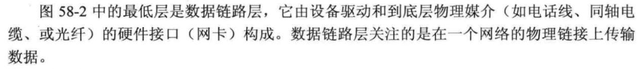

数据链路层的传输单位是帧，帧头部包含目的地址，源地址和类型，而尾部包含校验值。注意，这里的地址是物理地址。而通过IP地址获取物理地址需要使用ARP协议。



MTU会导致IP数据报分片成IP数据包，而IP层不能保证传输的可靠性，可靠性由TCP保证。

1. 网络层：IP：

位于数据链路层之上，关注的是如何将包从源主机发送到目标主机。

IP层执行的任务如下：

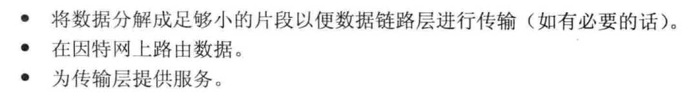

IP层传输数据报。

IP是无连接和不可靠的。

IP可能会对数据报进行分段：

由于数据链路层会对数据帧的大小设定一个上限，MTU，一般是1500字节。如果IP数据报大于这个数字，就会分片。分片会导致数据丢失率和传输速率。

1. IP地址：



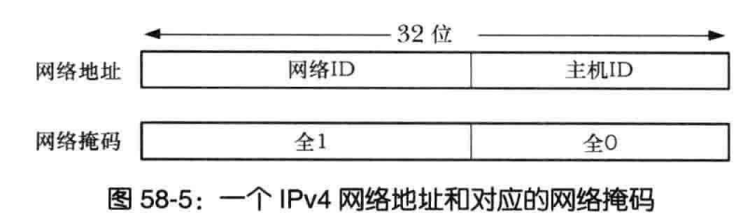

注意，127.0.0.1是回环地址和0.0.0.0是通配地址。

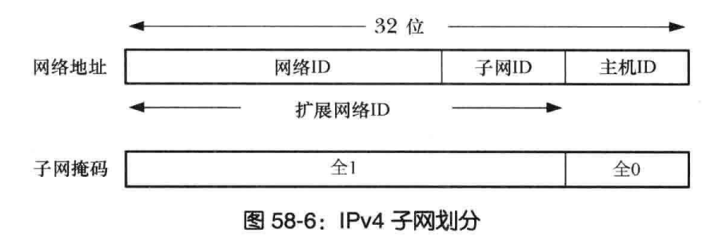

子网的划分。

IPv6地址：

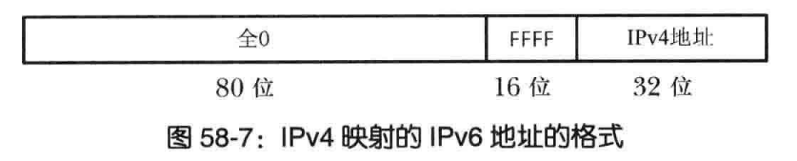

1. 传输层：

两个常用的传输层协议：

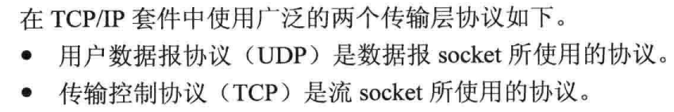

1. 端口号：

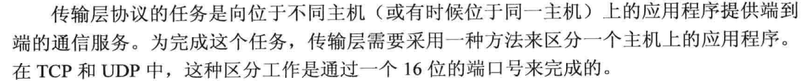

端口类型：

总所周知的端口，也就是特权端口。

注册的端口。

临时端口。

1. 用户数据报协议：

UDP也是无连接的。在IP之上也只是增加了端口号和数据校验和。

如何选择UDP数据报大小避免IP分段：

实践中很多基于UDP的应用程序会选择使用512字节来存放数据报。

1. 传输控制协议：

TCP在两个端点即应用程序之间提供了可靠的，面向连接的，双向字节流通通信信道：

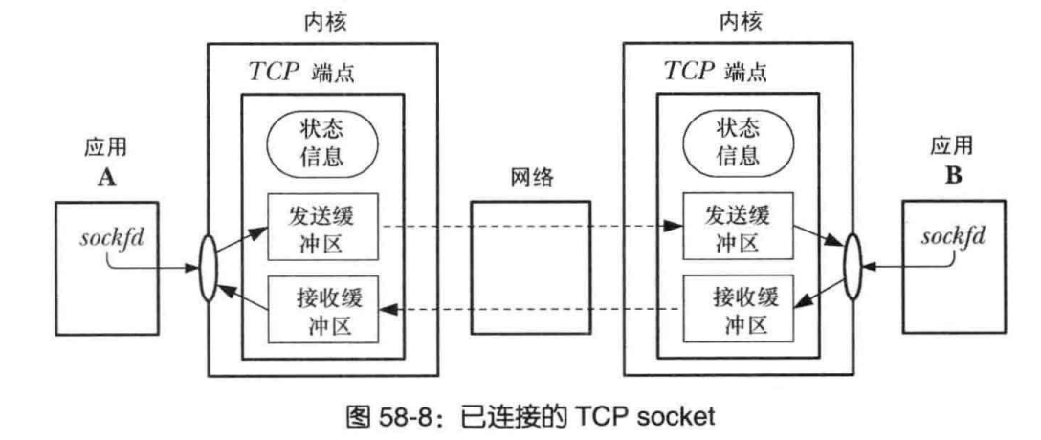

TCP必须执行如下任务：

1. 连接建立。
2. 将数据打包成段。
3. 确认，重传，以及超时。
4. 排序。
5. 流量控制。
6. 拥塞控制：慢启动和拥塞避免算法。